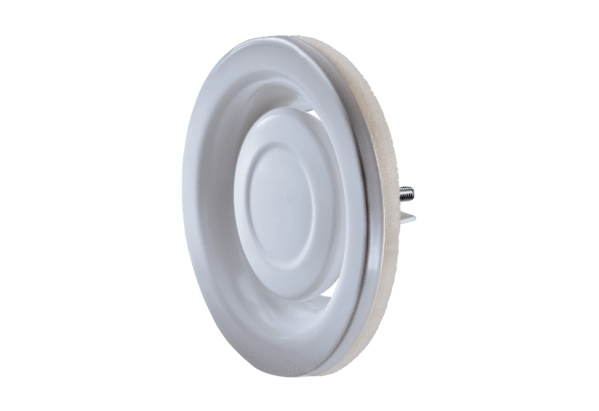Légszelep, fém TFA 12Csomagolási egység: 1 darabVálaszték: C
Termékszám: 0151.0370Gyártó: MAICO

